奖学金线上申请流程说明（参考）
- 登录学生综合数据平台http://stu.bit.edu.cn/，选择“奖学金”，进入应用。
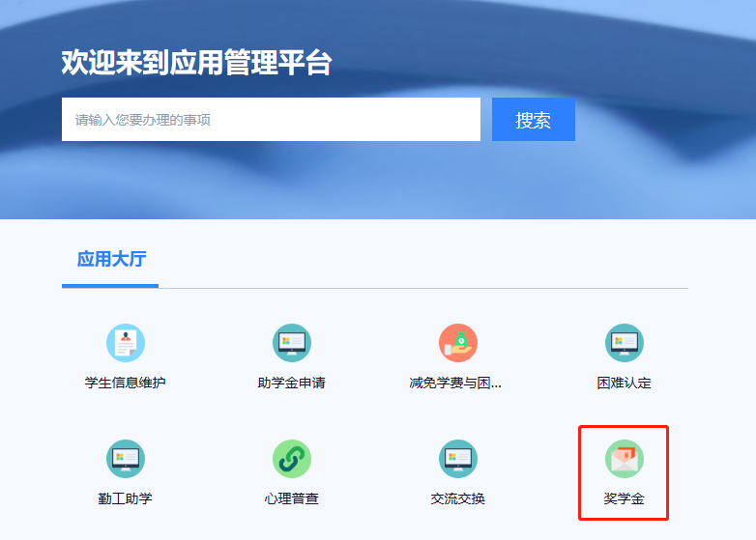
- 在“奖项申请”中找到相应的奖学金项目进行申请。

- 填写申请表，按要求完成本学制内所有信息、提交证明附件并提交。
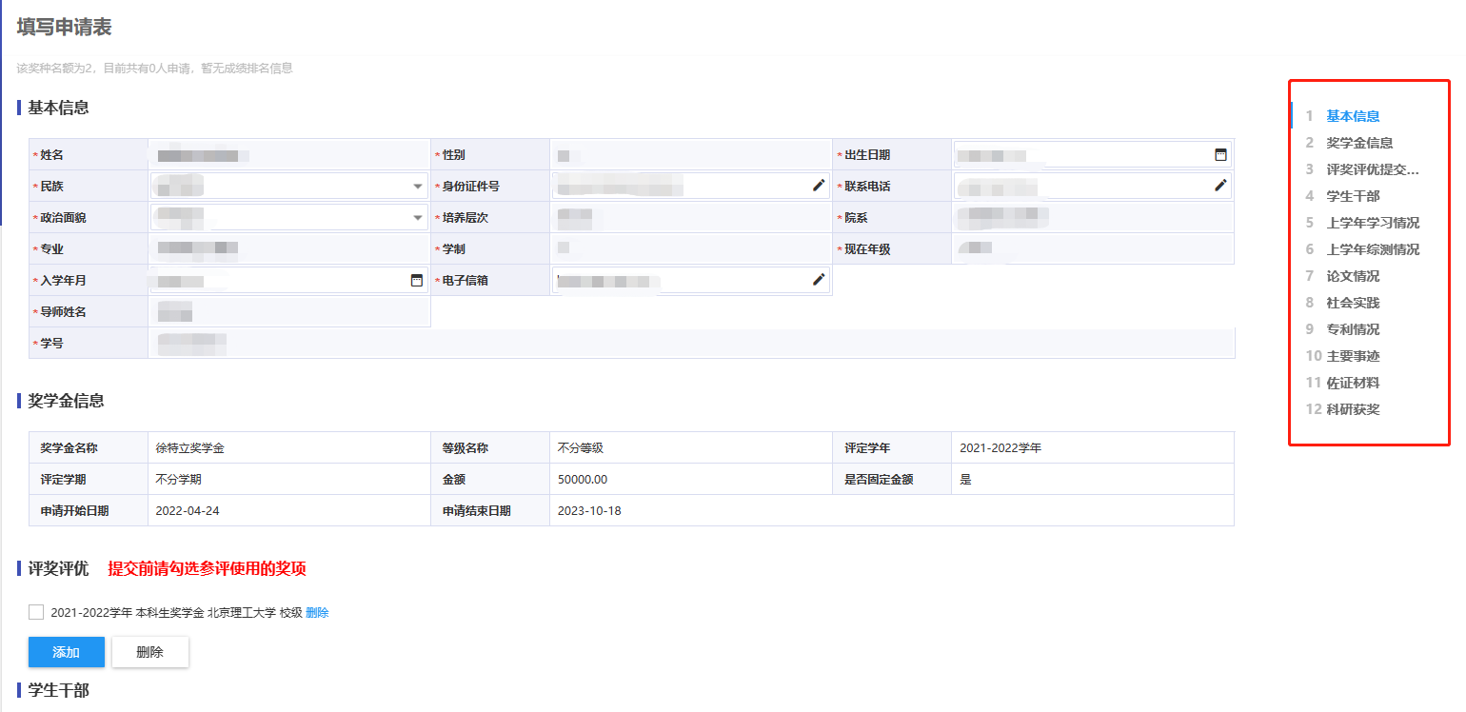
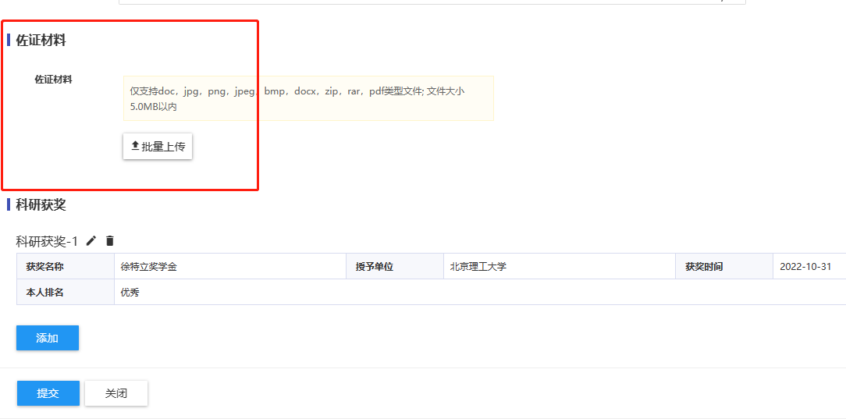
- 评奖评优填写所荣获的奖学金、称号、其他奖项（科研获奖除外）等；
- 学生干部填写所担任职务的时间及内容；
- 学习情况须填写本学制内的总课程数、优良率等；
- 论文情况可填写本学制内已发表的论文，包括发布日期、发布期刊、论文题目、本人排名、刊物级别（如SCI一区）、影响因子；
- 社会实践可填写本学制内所参与的课题项目（写明项目来源、类别和主要贡献）、志愿服务（主要工作和社会反馈）、社会实践（所参与的内容）、学术会议（会议名称及角色）；
- 专利情况可填写本学制内已授权的专利（授权公告日、专利类型、专利名称、本人排名、本人贡献、佐证材料、专利号、级别），软件著作权也可在此填写；
- 科研获奖可列出本学制内省部级以上的获奖情况，须写明获奖名称、授予单位、获奖时间、本人排名；
- 佐证材料中上传的所有证明材料，需做成一个PDF文件，原件拍照或彩色扫描，含本学制内所有成绩，如有论文发表，证明材料须提供发表刊物封面、目录及文章首页的复印件。
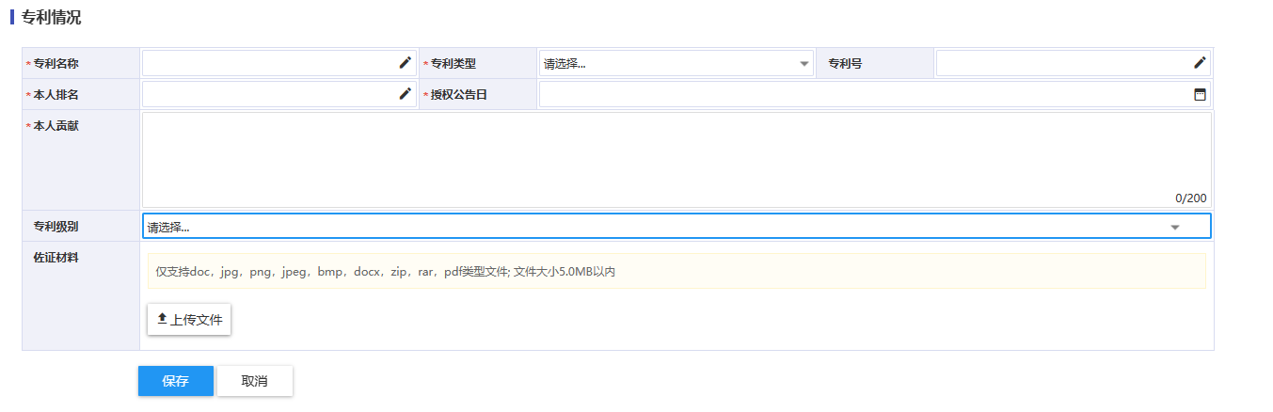
- 如果要撤回修改可在“我的申请”中，点击“申请详情”，选择“撤回申请”。
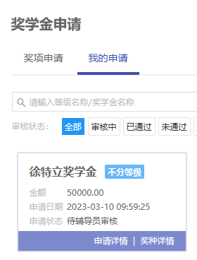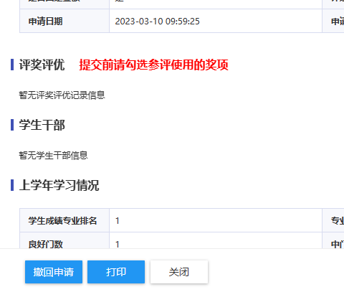
- 打印申请表，可在“我的申请”中，点击“申请详情”，选择“打印”“导出PDF”。
